Права и обязанности ребенка в семье

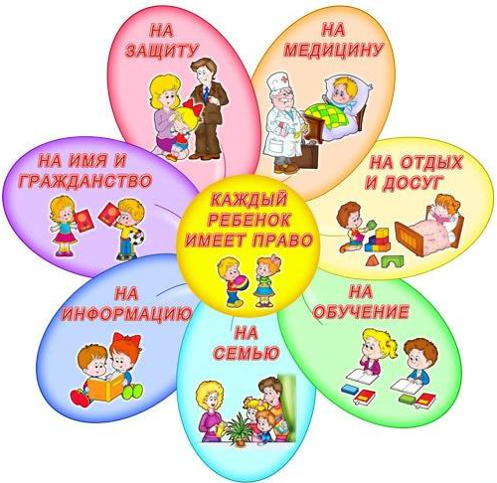Самой большой ценностью в жизни человека являются его дети, права которых так же, как и права родителей, защищены законом.
В истории российского семейного законодательства права несовершеннолетних детей установлены Семейным Кодексом РФ, рассматривающим детей как независимых участников отношений в семье, а не как объект «родительской власти». Исходя из общеизвестного постулата: будущее любой страны зависит от ее молодых граждан, - рассматривает ребенка как личностью, за которой сохраняется неограниченное право на умственное, физическое и социальное развитие и право свободного выражения личного мнения.

Право жить и воспитываться в семье. Это право является одним из наиболее важных прав ребенка в силу чрезвычайной значимости фактора семейного воспитания для физического и нравственного становления человека. Воспитание полноценного члена общества с высокими нравственными принципами - задача, в первую очередь, родителей. Именно родители на основе собственного жизненного опыта формируют характер, способствуют всестороннему развитию ребенка, обеспечивают надлежащий уровень образования.

Право ребенка жить вместе со своими родителями. Этого права не может лишить ни один государственный орган, если отсутствуют установленные законом основания. Передача ребенка на воспитание другим лицам или помещение в детское учреждение против воли родителей возможны, только если последние лишены родительских прав или ограничены в них решением суда, пришедшего к выводу о том, что оставление ребенка у родителей опасно для него.

Право на общение с родителями и другими родственниками. Постоянная связь с близкими родственниками, которыми кроме родителей являются дедушки и бабушки, братья и сестры, — очень важный фактор для полноценного развития ребенка. Данноеправо несовершеннолетних детей остается неизменным в случаяхрасторжения брака родителей, признания его недействительным или раздельного их проживания.

Право ребенка на защиту. Родители - это законные представители своих детей, наделенные правом (и обязанностью) выступать в защиту их прав и интересов в отношениях с любыми физическими и юридическими лицами, в том числе в судах. То есть отец и мать, руководствуясь законом, обязаны защищать права детей в самых разных жизненных ситуациях, охранять их интересы в повседневной жизни.

Право выражать свое мнение. Ребенок в семье является личностью. Он может свободно выражать свое мнение, когда в семье решается какой-либо вопрос, касающийся его интересов.

Право на имя. С момента рождения ребенок приобретает данное право. Имя включает в себя фамилию, имя и отчество.

Имущественное право несовершеннолетних детей. Несовершеннолетним детям может принадлежать имущество, доставшееся по наследству, в виде подарков или на ином, законном основании (например, вещи, приобретенные на стипендию). Данное имущество - личная собственность детей, не входящая в состав имущества родителей. Тем не менее, родители, являясь законными представителями своих детей, управляют этим имуществом, пока ребенок не достигнет совершеннолетия.

Какие обязанности могут быть у детей в семье?
В современном изменяющемся обществе дети должны стать «партнерами» для родителей. В выполнении этой нелегкой задачи может помочь многое: взаимное уважение; согласование взглядов; принятие решений сообща; совместная договоренность в целях, правилах или ограничениях; предоставление определенных прав и привилегий.
Принятие на себя обязанностей может возвысить человека как в собственных глазах, так и в восприятии других людей. По мере того как ребенок начинает понимать преимущество сотрудничества, он начинает воспринимать себя как человека, способного оказать помощь другим людям. Лучше всего, когда развитие этой стороны личности ребенка происходит эволюционным путем, т.е. когда ребенок становится полезным и нужным в раннем возрасте и от него ожидают, что со временем он станет еще более самостоятельным и независимым.
Основываясь на собственном опыте и жизненных ситуациях, взрослые могут придумать множество самых разных заданий, выполняя которые ребенок будет вносить свой посильный вклад в общее дело.
Приучать ребенка к выполнению обязанностей надо постепенно.
Вначале установите доверительные отношения, затем в ходе дружеской беседы взрослый и ребенок могут сообща определить то занятие, которое станет вкладом ребенка в общесемейное дело.
Следует проинструктировать детей обо всех видах работ, которые надо выполнить. После того как с помощью взрослых они выберут какую-то работу, нужно установить критерии ее качества и по ним уже оценивать выполненную работу вместе с детьми. Дайте ребенку возможность выбрать ту работу, которую ему хотелось бы делать. (Альтернатива «ничего не делать» не рассматривается). После этого он должен следовать своему выбору или наступает логическое последствие отказа. Заранее обсудите последствия, наступающие при невыполнении поручения.

Установите соответствующие сроки выполнения задания.
У ребенка будет больше желания справиться с заданием, если он будет участвовать в принятии этих сроков.
Меняйте поручения. Выполнение одного и того же задания может очень легко наскучить ребенку. Детям нравится делать новую или необычную работу.
Опирайтесь на здравый смысл при выборе количества дел, поручаемых ребенку. Если он посчитает, что его используют, то может начать «сидячую забастовку».
Помните, что вы являетесь образцом для вашего ребенка. Не ждите от него аккуратности и порядка, если сами не способны их поддерживать.
Проверьте ваши критерии. Возможно, вы стремитесь к совершенству при уходе за вашим домом или испытываете дискомфорт при малейшем отклонении от заведенного порядка, или вы слишком озабочены тем, что могут подумать другие люди.
Научитесь воспринимать дом просто как место общения членов семьи, а не как отражение вашей персональной значимости. Никогда, за исключением крайних случаев, не делайте за ребенка то, что он может сделать сам.

